Eseményvezérelt Alkalmazások Fejlesztése

3. beadandó/15. feladat  
Gonda Dávid  
BIXU0S  
[gonda.david18@gmail.com](mailto:gonda.david18@gmail.com)

# Feladat

## Aknakereső

# Készítsünk programot, amellyel az aknakereső játék két személyes változatát játszhatjuk. Adott egy 𝑛 × 𝑛 mezőből álló tábla, amelyen rejtett aknákat helyezünk el. A többi mező szintén elrejtve tárolják, hogy a velük szomszédos 8 mezőn hány akna helyezkedik el. A játékosok felváltva léphetnek. Egy mező felfedjük annak tartalmát. Ha az akna, a játékos veszített. Amennyiben a mező nullát rejt, akkor a vele szomszédos mezők is automatikusan felfedésre kerülnek (és ha a szomszédos is nulla, akkor annak a szomszédai is, és így tovább). A játék addig tart, amíg valamelyik játékos aknára nem lép, vagy fel nem fedték az összes nem akna mezőt (ekkor döntetlen lesz a játék). A program biztosítson lehetőséget új játék kezdésére a pályaméret megadásával (6 × 6, 10 × 10, 16 × 16), valamint játék mentésére és betöltésére. Ismerje fel, ha vége a játéknak, és jelenítse meg, melyik játékos győzött (ha nem döntetlen).

# Elemzés

* A játékot 3 nehézségi szinten lehet játszani, könnyűn (6 x 6-os pálya), közepesen (10 x 10-es pálya), és nehezen (16 x 16-os pálya).
* A feladatot egyablakos asztali alkalmazásként WPF grafikus felülettel valósítjuk meg.
* Az ablakban elhelyezünk egy menüt a következő menüpontokkal: New Game (Easy, Medium, Hard), Save Game, Load Game. Az ablak alján egy státuszsorba kiírjuk az aktuális játékost.
* A játéktáblát dinamikusan létrehozott nyomógombokkal fogjuk megvalósítani. Ezek alapból fehér gombok, kattintás után felfedjük mi van alatta.
* Bomba esetén az aktuális játékos veszít, ez után új játék kezdődik az aktuális nehézséggel.
* Nulla esetén a környező mezőket is felfedjük (ha ott is van nulla, ugyanígy járunk el).
* Abban az esetben, ha már csak bomba van lefedve a táblán, a játék döntetlennel végződik, ez után új játék kezdődik az aktuális nehézséggel.
* Jobb egérgombbal egy mezőt megjelölhetünk, ezzel jelezve a bomba veszélyét.

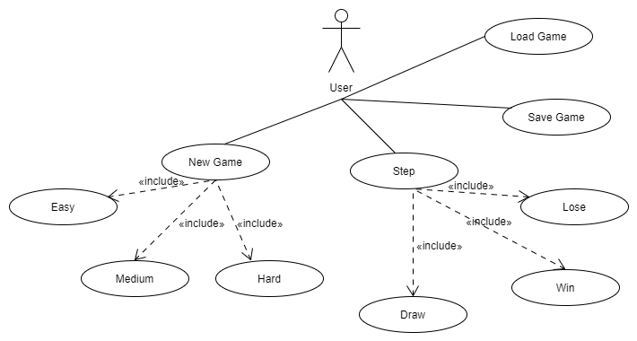

# Osztálydiagram

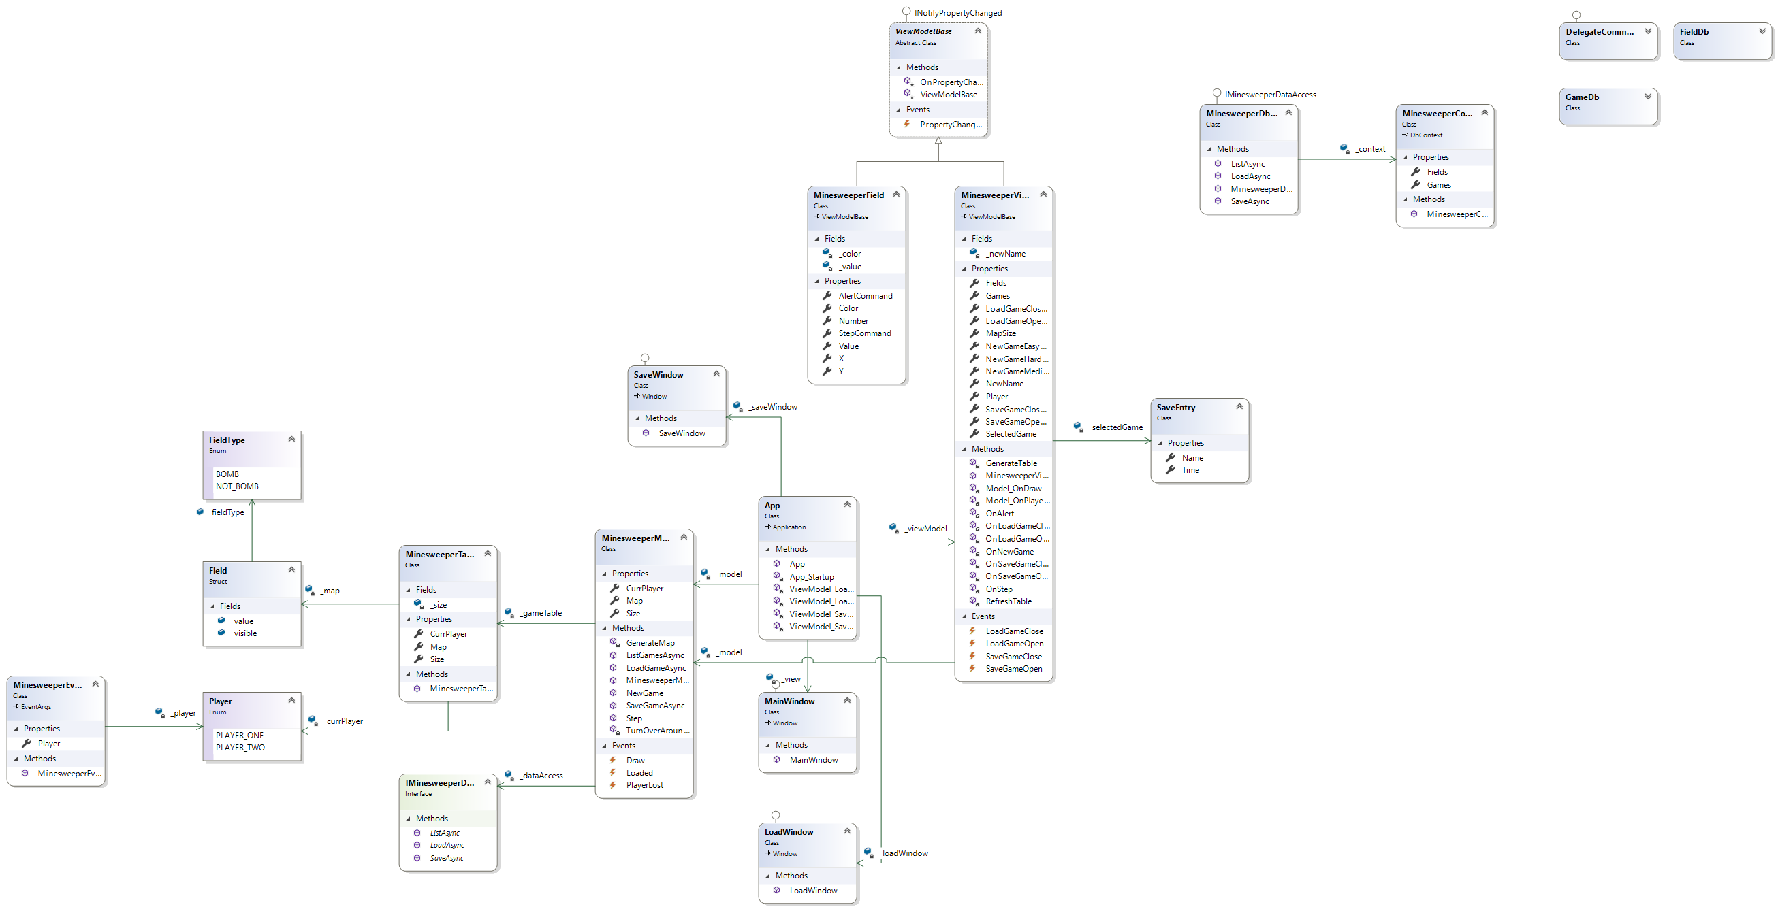

# Tesztelés

* A modell funkcionalitását egységtesztek segítségével ellenőriztük a **MinesweeperTest** osztályban. Ehhez létrehoztunk egy mock perzisztenciát (egy mock táblával együtt).
* Az alábbi tesztesetek kerültek megvalósításra:
  + **MinesweeperModelNewGameTest:**Új játék indításának az ellenőrzése.
  + **MinesweeperModelStepTest:**A lépésnek, annak hatásainak ellenőrzése.
  + **MinesweeperModelTurnOverAroundZeroTest:**Nullára való lépés után a mező körül lévő mezők felfedésének ellenőrzése, több egymás melletti nullával.
  + **MinesweeperModelGenerateMapTest:**Tábla generálásának az ellenőrzése.